PROJE ADI | AUTOPIA ANA YAPI YÖNETİMİ
KONU VE TARİH | 2020 YILI YILLIK FAALİYET RAPORU

- PROJE TANITIMI, SİTE YÖNETİM ORGANİZASYON ŞEMASI

İstanbul İli, Esenyurt İlçesi, Gökevler Mahallesi Adnan Kahveci Mahallesi No: 1 üzerinde inşa edilmiş Autopıa olarak adlandırılan toplam 542 adet bağımsız bölümden oluşan yapılanmanın,
Site Yönetimi Organizasyon Şeması;

2.İDARİ FAALİYETLER

- Maliklerden gerekli bilgi ve belgeler tanzim edilerek dosyalarına kaldırılmaktadır.

- Mail, SMS, telefon aranması ile sakinlerimizin borç bakiyeleri bildirimleri yapılmaktadır.
- Bağımsız bölümlerin su tüketimleri faturalandırılmakta ve tahakkuk edilmektedir.
- Tadilata başlayan bağımsız bölüm yetkililerine ‘’İnşaat Dekorasyon Talimat Formu’’ doldurulmaktadır.
- Teknik ve temizlik malzemeleri için piyasa araştırması yapılmakta ve Yönetim Kuruluna sunulmaktadır.
- Günlük personel kadrosu YK Üyesi Hakan Demirel ile paylaşılmaktadır.
- 2020 Dönemi İşletme Bütçesi Tebliği tüm maliklere İadeli-Taahhütlü posta yolu ile ve AVM içerisinde ki maliklere Tebliğ listesine imza karşılığı teslim edilmiştir.
- 2020 Dönemi İşletme Bütçesinden oluşan Ocak-Şubat 2020 Dönemi zam farkları bağımsız bölümün ilgili kişilerine (Kiracıya-Kiracı yok ise Malike) tahakkuku gerçekleşmiş ve mail yolu ile tebliği yapılmıştır.
- 2020 Dönemi İşletme bütçesinde aidatlar ile ilgili yapılan %20’lik zam kararı ve kendisine ait bağımsız bölümün 2020 dönemi aylık aidatı hakkında bilgilendirme yazısı AVM içerisinde ki esnafa elden tebliği gerçekleşmiştir.
- 2020 Dönemi kat temsilcilerinde bağımsız bölüm teşhir alanlarının elektriğinin, bağımsız bölüm elektrik sayacına bağlanması ile ilgili alınan karar mail yolu ile ve AVM içerisindeki esnafa elden bildirimi ile tebliği gerçekleşmiştir.
- Koronavirüs salgını sebebi ile tedbir amaçlı çalışan bütün personellerimize eldiven, maske ve el dezenfektanı ekipmanları temin edilmiştir.
- Kuyu suyunun kullanımı ile ilgili İl Sağlık Müdürlüğü, İl Çevre Sağlık Müdürlüğüne gidilmiş gerekli görüşmeler yapılmış, tek çözümün İSKİ suyunun binaya bağlanması gerekliliği söylenmiştir.
- Kuyu suyu kullanımı ile ilgili şikâyetler üzerine gelen ekipler artezyen kuyuyu mühürlemiş, tanker ile su tedarik edilip binaya su verilmesi sağlanmıştır.
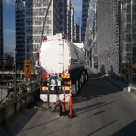
- Güvenlik amirleri ve kat görevlileri ile birlikte görev yükümlülükleri hakkında eğitim toplantısı yapılmıştır.
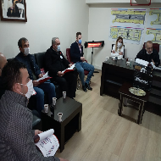
- AVM dış cephesinde numune LED aydınlatma çalışması yapılmıştır.
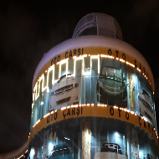
- Asansörlerin ve yürüyen merdivenlerin önlerine, asansör kabin içlerine Koronavirüs sebebi ile uyarı etiketleri yapıştırılmıştır.

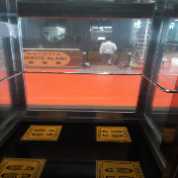
- AVM geneli tüm katların ilaçlama pompası ile dezenfekte edildiğine dair bilgilendirme yazısı asılmıştır.
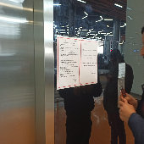
- Asansör kabinlerine ve WC kapılarına ve Avm giriş kapılarına Koronavirüs’ün yayılmaması için uyulması gereken kurallar ile ilgili yazılar asılmıştır.
- AVM dış çevre duvarlarının, Otopark girişi duvar ve tavanı, Personel odası ve yönetim ofislerinin boyaması yapılmıştır.
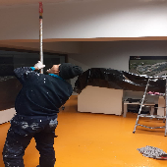
- Proje Müellifinin onayı ve yönetim kurulunun almış olduğu karar doğrultusunda sorumluluk esnafa ait olması şartı ile AVM dış cephesine açılır pencere yapılmasına izin verilmiştir.
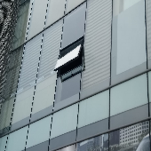
- Resmi Bayramlarda AVM ön cephesi ve Güvenlik merkezi girişine Türk Bayrakları asılmıştır.

542 BAĞIMSIZ BÖLÜM | ADET | DOLU | BOŞ | DOLU % | BOŞ %
Mülk Sahibi Bağımsız Bölüm | 232 | 41 | 191 | 8% | 0%
Kiracı Bağımsız Bölüm | 310 | 310 | 0 | 57% | 0%
TOPLAM | 542 | 351 | 191 | 65% | 35%

SMS/E-MAİL GÖNDERİM DURUMU
S.NO | DUYURU KONUSU | TARİH | ULAŞAN | ULAŞMAYAN | ULAŞMAMASI İLE İLGİLİ ÇÖZÜM
1 | AİDAT TAHAKKUKU | HER AYIN 1 İNDE | 419 | 5 | GÜNCELLEMELER YAPILMAKTADIR
2 | BAKİYE BİLGİLENDİRME | 1 ER HAFTA ARALIKLARLA | 419 | 5 | GÜNCELLEMELER YAPILMAKTADIR
3 | DUYURULAR | ÖNEMLİ GÜNLER | 419 | 5 | GÜNCELLEMELER YAPILMAKTADIR
4 | BİGİLENDİRME MESAJLARI | ÖNEMLİ GÜNLERDE VE AVM İÇERSİNDE GENEL DUYURULARDA | 419 | 5 | GÜNCELLEMELER YAPILMAKTADIR
İLAN PANOSUNA İLAN ASILMASI DURUMU
S.NO | DUYURU KONUSU |  |  |  |  | ASILMA TARİHİ | KALD. TARİHİ
1 | DİNİ VE MİLLİ BAYRAMLARDA KUTLAMA MESAJLARI |  |  |  |  | BİR GÜN ÖNCESİNDE | BİR GÜN SONRASINDA
2 | ÖNEMLİ GÜNLER VE HAFTALARDA |  |  |  |  | BİR GÜN ÖNCESİNDE | BİR GÜN SONRASINDA
KONU |  |  | YAPILDI | YAPILMADI | GEREKÇE VE ÇÖZÜM
AYLIK FAALİYET RAPORUNU WEB SİTESİNE GİRİLMESİ |  |  | X
TALEPLERİN DEĞERLENDİRİLİP İLGİLİ BİRİMLERE BİLDİRİLMESİ |  |  | X
TALEPLERLE İLGİLİ ÇÖZÜM SÜRECİNİN TAKİBİ VE ÇÖZÜM ULAŞTIRILMASI |  |  | X
DİLEKÇELERİN VE İLGİLİ FORMLARIN ARŞİVLENMESİ |  |  | X
ÖNERİ VE ŞİKÂYETLERİN DEĞERLENDİRİLMESİ |  |  | X

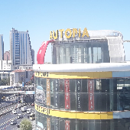
- Yönetim ofisine Eczane dolabı montajı yapılmış, ilk yardım malzemeleri yerleştirilmiştir.
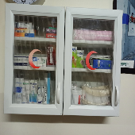
- Yönetim ofisi girişine ve Asansör kabin içlerine duyuru panoları montajı yapılmıştır.
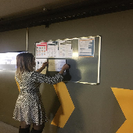

3.TEKNİK & İNŞAİ FAALİYETLER

- İş Sağlığı ve Güvenliği amacı ile elektrik pano odasına kauçuk paspas temin edilerek önlerine serilmiştir.
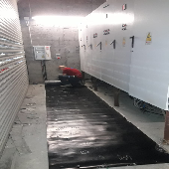

BLOK  ADI | KAT  SAYISI | DAİRE  SAYISI | ASANSÖR  SAYISI | SENSÖR  SAYISI | YANGIN TÜPÜ  KG/SAYI | YANG. DOLABI  SAYISI | ŞAFT  DLP. SAY.
A | 4 | 96 | 0 | 132 | 6 | 6 | 0
B | 6 | 162 | 2 | 200 | 26 | 35 | 4
C | 9 | 113 | 3 | 133 | 18 | 1 | 0
D | 7 | 171 | 2 | 225 | 35 | 35 | 4
OTOPARK | 2 | 0 | 5 | 130 | 21 | 21 | 8
TOPLAM |  | 542 | 7 | 820 | 106 | 98 | 16
PERSONEL SAYISI |  |  | GÖREV YERİ |  | ÇALIŞMA SAATLERİ | ELEKTRİK/MEKANİK/İNŞAİ/TESİSAT
BÜTÇELENEN |  | ÇALIŞAN SAY. | ORTAK MAHALLER |  | 08:00-17:00 | ELEKTRİK
3 |  | 4 |  |  | 09:00-18:00 | MEKANİK
 |  |  |  |  | 12:00-21:00 | TEKNİK ŞEF
 |  |  |  |  | 09:00-18:00 | ELEKTRİK
BAKIMI YAPILACAK EKİPMAN ADI |  |  | KURUM/KİŞİ |  | BAKIM PERİYODU | BAKIM YAPILMA DURUMU
Yürüyen merdiven |  |  | Buga Otis |  | Her ayın 10-15 i arası | Yapıldı
Asansör |  |  | Buga Otis |  | Her ayın 10-15 i arası | Yapıldı
Hidrofor Grupları |  |  | Çağdaş Teknik |  | 3 Ayda 1 yapılmaktadır. | Yapıldı
Jeneratör |  |  | Armak Jeneratör |  | 2 Ayda 1 yapılmaktadır. | Yapıldı

- Zemin kat A Blok girişi tarafına reflektörlü yol butonu ve yeni hız kesici kasis montajı çalışmaları yapılmıştır.
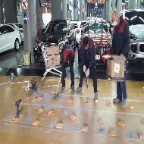

- B Blok -2 otopark katında bulunan pis su atık borularının tamamı yeniden güzergahları ile birlikte değiştirilmiş, yeni alınan 5 tonluk foseptik deposuna pis su gider hattı çekilmiş, gider deliği açılmış, logara bağlantısı tamamlanmıştır.
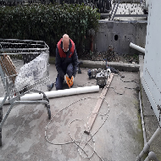
- Şehir elektriğinin kesilmesi sonucu jeneratörlerde arıza meydana gelmiş, Arızanın orta gerilimde olduğu tespit edilmiş, Dışarıdan destek sağlanarak Jeneratörler çalışır duruma getirilmiştir.
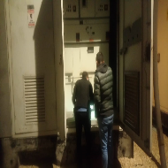
- Emtekno firma yetkilileri tarafından yangın sistemlerinde oluşan arızalar giderilmiştir.
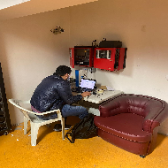
- Su hattı olmayan boş bağımsız bölümler için sayaç yeri ayarlanmıştır.
- Duvar ve tavanlarında çatlak oluşan ve bu çatlaklardan yağmur suyu geldiği tespit edilen bağımsız bölümlere enjeksiyon çalışmaları yapılmıştır.
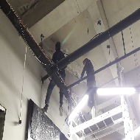
- Zemin kat, 1. Kat ve 2. Katta bulunan esnaflara ait flama bayrakların tümü kaldırılmıştır.
- Buga Otis firması tarafından asansörlerin ve yürüyen merdivenlerin periyodik bakımları yapılmış, arızaları giderilmiştir.
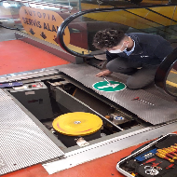
- Çağdaş Teknik firma yetkilileri tarafından hidrofor pompalarının, foseptik pompalarının rutin kontrolleri yapılmış, arızalar giderilmiştir. Su pompalarının 300 litre olan genleşme tankı 500 litre olarak değiştirilmiştir.
- İniş ve Çıkış rampalarına yeni LED aydınlatma ekleme çalışmaları yapılmıştır.
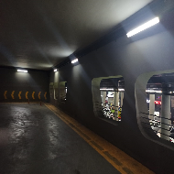
- İniş ve Çıkış rampalarına yeni hız kesici kasis montajı çalışmaları yapılmıştır.
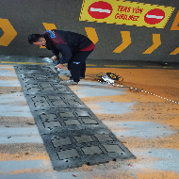
- Fastfood katı yağmur suyu giderleri tamir harcı ile onarılmış, izolasyonu yapılmıştır.
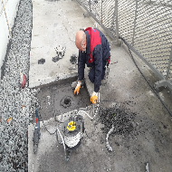
- Pist katına çıkan araçların drift yaptığı tespit edilmiş, bu nedenle pist katına araç giriş-çıkışlarını engellemek için delinatör montajı çalışmaları yapılmıştır.
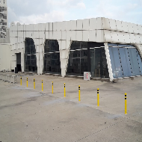
- Fastfood katında ortak alanlara araç park edilmesini engellemek için delinatör montajı çalışmaları yapılmıştır.
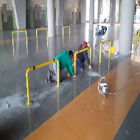
- Yangın sistemi için spring taktıran bağımsız bölümlere yangın borularındaki su boşaltılarak destek verilmiştir.
- -2. Kat mescit içinde yanmayan aydınlatmalar tespit edilmiş, yenileri ile değiştirilmiştir.
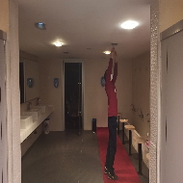
- AVM Katlarında bulunan ortak alanlarda, yollarda ve rampalarda bulunan eski floresan aydınlatmalar yeni nesil LED aydınlatmalar ile değiştirilmiştir.
- AVM mizde ortak alanlarda bulunan yüksek amperli aydınlatmalar, LED ampüller ile değiştirilmiş olup toplamda 1400 adet LED ampül kullanılmıştır.
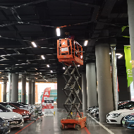
- Dış çevrede bulunan eski floresan aydınlatmalar yeni nesil LED aydınlatmalar ile değiştirilmiştir.
- Fastfood katında mıcırlar ve straforlar kaldırılarak eski izolasyonlar sökülmüş, parapet kenarlarındaki eski harç kırılarak temizlenmiş ve yeni harç yapılmıştır. Fastfood katı yağmurdan kaynaklı su alan bağımsız bölüm üstleri karot kesimi yapılmış, izolasyonu sürülmüştür. Kesilen cam kapı kenarlarına kapıların kırılmaması için izolasyon sonrası harç yapılarak beton atılmıştır.
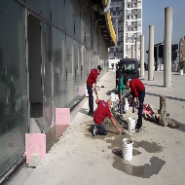
- Güven 2 giriş kapısının ray sisteminde arıza meydana gelmiş, kapı rayı değiştirilerek arıza giderilmiştir.
- Gensa firma yetkilileri tarafından jeneratörlerin aylık rutin bakımları, ağır bakımları ve yağ filtre değişimleri yapılmıştır.
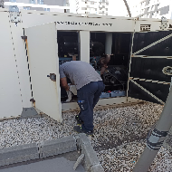

- Zemin kat dış çevrede bulunan dört adet rooftop kasasının çıkıntılı kısmına hareket ve devrilme önlemesi için üçer adet ayak kaynatılmış, destek ayaklarına paslanmaması için antipas sürülmüştür. Bahçede bulunan servis katı rooftop bacalarının yer değişimi için vinç kiralanmış ve bacalar gerekli yerlere çekilmiştir.
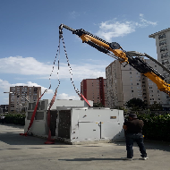
- AVM içerisindeki tüm yangın alarm butonları kontrol edilmiş, camı kırık olan butonların camları değiştirilmiş ve yangın panelinden işletmeye alınmıştır.
- Fastfood katında bulunan temiz hava fanlarının kabin üstleri saçla kaplanmıştır.
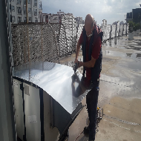
- Fastfood katında bulunan yağmur suyu gider boruları kelepçeler ile sağlamlaştırılması yapılmıştır.
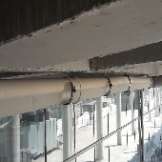
- -3 otopark katında bulunan yangın borularının paslandığı tespit edilmiş, temizlenerek astar ve boya yapılmıştır.
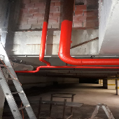
- 3. Kat iniş ve çıkış rampası yanında bulunan yangın borularının kelepçelerden çıktığı ve ciddi bir risk teşkil ettiği için yeni kelepçeler ile güçlendirmesi yapılarak müdahale edilmiştir.
- Yangın koridorlarında arızalı olduğu tespit edilen sensörler yenileri ile değiştirilmiştir.

- Otopark katlarında sabit yanan, Yangın koridorlarında ve WC koridorlarında bulunan floresan aydınlatmalar yeni LED aydınlatmalar ile değiştirilmiştir.
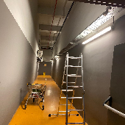
- Dolum için gönderilen yangın söndürme tüpleri teslim alınmış, tüpler tekrar aynı yerlerine yerleştirilmiştir.
- Foseptik deposunda biriken balçıklar vidanjör yardımı ile dışarı tahliye edilmiştir.
- Fastfood katında bulunan yağmur suyu giderlerine meyil vermek için giderlerin çevresine tamir harcı ile çalışma yapılmıştır.
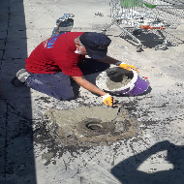
- AVM içi hava sirkülasyonu oluşturmak için havalandırma sistemlerinin ayarlamaları yapılmıştır.
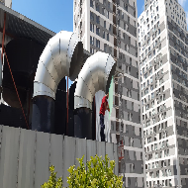
- Fastfood katındaki havalandırma fanlarının ağız kısımlarına hava akışının kaybolmaması için saç kesilmiş ve montajlaması yapılmıştır.
- D Blok -2. Katta bulunan pis su atık borularının tamamı yeniden güzergahları ile birlikte değiştirilmiştir.
- Otopark katında bulunan foseptik deposunun temizlenebilmesi için iki adet 150’lik karot delinmiş, oto yıkama gider hattı için 130’luk bir adet foseptik deposuna delik açılmıştır.
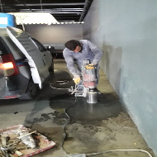
- Fastfood katında şiddetli rüzgâr sebebi ile kırılan kompozitler yenileri ile değiştirilmiştir.
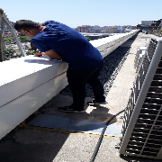
- C Blokta aktif olan 1. Asansör doluluk oranından dolayı yeterli olmadığı için asansörlerden 2. Si Buga Otis yetkilileri tarafından devreye alınmış, asansörlerin yangın kabloları ile ilgili çalışmalar yapılmıştır.
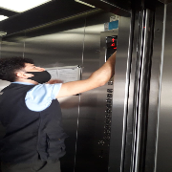
- Tüm katlarda ortak alan yol güzergâhı üzerine WC yönlendirme levhaları montajlaması yapılmıştır.
- Yangın tahliye koridorlarına ‘Yangın Tahliye Yolu’ ve Yaya yollarına ‘Yaya Yolu’ etiketleri yapıştırılmıştır.
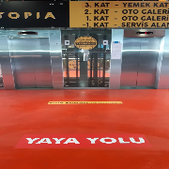
- AVM bahçesi kristal şehir tarafında yeni hız kesici kasis montajı çalışmaları yapılmıştır.
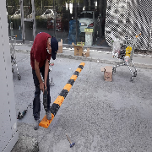
- Ortak alan koridorlarına yön gösterici ‘Yangın Tahliye Acil Çıkış / Exit’ tabelaları montajları yapılmıştır.
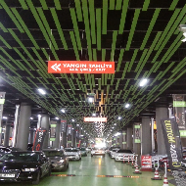

- Ortak alan koridorlarına yön gösterici ‘AVM ÇIKIŞI’ etiketleri yapıştırılmıştır.
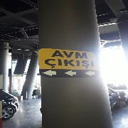
- Proje geneli yangın vanalarının kablo bağlantıları kontrol edilerek yangın vanaları açılmıştır.
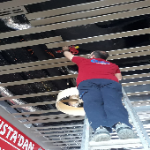
- Fastfood katı yağmur suyu giderleri kontrol edilmiş, vakum makinesi ile tıkalı olan giderlerin suyu çekilmiş ve sifonik hattına gider açıcı dökülerek giderler açılmıştır.
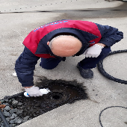
- Yangın tahliye koridorları ve yaya geçiş yollarına delinatör montajı çalışmaları yapılmıştır.
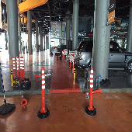
- Foseptik kuyusuna pompaların sökümü için mini vinç montajı yapılmıştır.
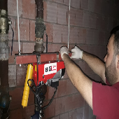
- Asansör kabinlerine el dezenfektanı montajlama çalışmaları yapılmıştır.
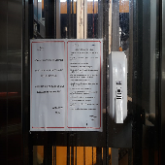
- Yangın tahliye koridorları, yangın merdivenleri ve rampaların tavan ve duvarlarında, Katlarda bulunan tüm WC’lerde darbe alan duvarlara alçı ile rötuş yapılmış kuruduktan sonra tavan ve duvar boyama çalışmaları yapılmıştır.
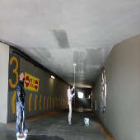
- Fastfood katı D-147 No’lu bağımsız bölüm üstü klima bacası etrafında karot kesimi yapılmış, kesimi yapılan alanlar temizlenerek izolasyonu yapılmıştır.
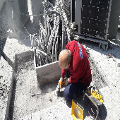
- WC’ler gezilmiş, arızalı aydınlatmalar, prizler ve sensörler tespit edilerek değişimi yapılmıştır.
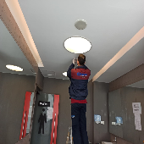
- Fastfood katı klima bacasına kaynak yapılarak toparlanmış ve yerine montajı yapılmıştır.
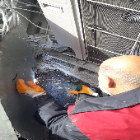
- Yürüyen merdiven koridorunda ve asansör önünde bulunan arızalı aydınlatmalara müdahale edilerek arızalar giderilmiştir.
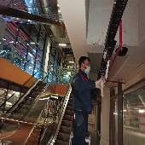
- Fastfood katı Bay WC’lerinde arızalı pisuvarlar tespit edilmiş, müdahale edilerek arızaları giderilmiştir.
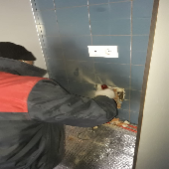
- Yangın merdivenlerinde ve yangın koridorlarında bulunan sensörlü aydınlatmalar kontrol edilmiş, sensör arızası olan aydınlatmaların arızaları giderilmiştir.
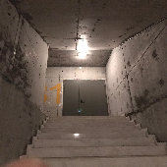
- Fastfood katı WC koridorlarında sensör ve LED bant armatür montajı çalışması yapılmıştır.
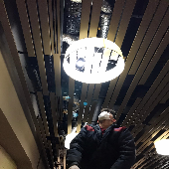
- TSE tarafından asansörlerin yıllık muayeneleri yapılmış mavi etiket alınmıştır.
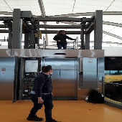
- Yangın tahliye koridor önleri ve yaya geçiş yolları boyama çalışmaları yapılmıştır.
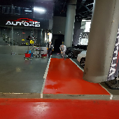

- 1. Kat C Blok asansör önü boşluğuna saç kesilerek montajı yapılmıştır.
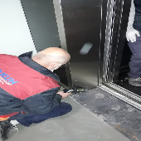
- Fastfood katında bulunan aydınlatmalar kontrol edilmiş, arızalı olan aydınlatmalar yenisi ile değiştirilmiştir.
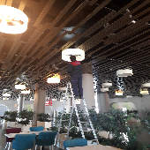
- Autopia tabelasında yanmayan harfler tespit edilmiş, yanmayan harflerin bağlı olduğu trafo sökülerek yeni trafo takılmıştır.
- İGDAŞ şebekesinden D Blok ana kolona gaz verilmiş, ana kolonun gazı açılarak hattaki hava boşaltılmış ve kontroller sağlanmıştır.
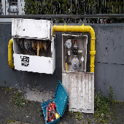
- -3. Kat pis su gider pimaşının tıkandığı tespit edilmiş, vidanjör ile müdahale edilerek tekrar çalışır hale getirilmiştir.
- Temizlik makinesi halatının yerinden koptuğu tespit edilmiş, onarılarak tekrar çalışır hale getirilmiştir.
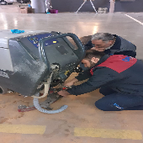
- Giriş kapıları önünde bulunan ızgaraların yerinden çıktığı tespit edilmiş, ızgara kenarlarına demir profil yapılarak sabitleştirme çalışması yapılmıştır.
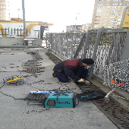
- Güven 1 ana giriş bölgesine yangın panel kablosu çekme çalışmaları yapılmıştır.
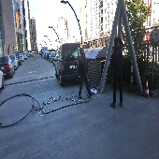
- Ana girişte bulunan mobo içerisine yangın paneli montajı yapılmıştır.
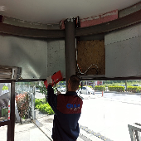
- Zemin kat B Blok tarafında bulunan pis su gider pimaşının Servis katına indirilmesi için gerekli karot kesim çalışması yapılmıştır.
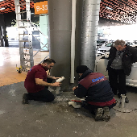
- Katlarda bulunan tüm Bay ve Bayan WC’leri kontrol edilmiş, arızalar tespit edilip giderilmiştir.
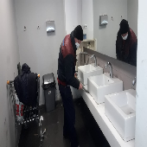
- Rampa başlarında bulunan Autopia yazıları ve yön levhaları kontrol edilmiş, yanmayan levhalara müdahale edilerek çalışır duruma getirilmiştir.
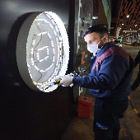
- Katlarda bulunan tüm Bay ve Bayan WC’lerin lavabo bataryaları yenileri ile değiştirilmiştir.
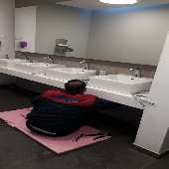
- Katlarda bulunan tüm WC’lere yangın sensörü montaj çalışmaları yapılmış ve tespit edilen arızalar giderilmiştir.
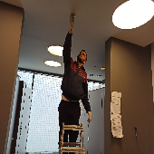
- Servis katı B, C ve D Blok ortak alanlara yeni hız kesici kasis çalışmaları yapılmıştır.
- Zemin kat yan yoldaki havalandırmaların içerisinde bulunan duman tahliye fanları ve WC’lerin havalandırma fan bağlantıları periyodik olarak kontrol edilmiştir.
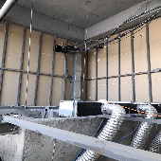
- Zemin kat, 1. Kat ve 2. Kat B Blok asansör önlerine metal küllük montaj çalışması yapılmıştır.
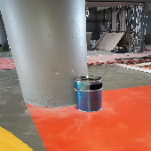
- Su deposuna tahliye yapılan borunun tahliye işlemini zorlaştırdığı için dirsek kesilerek sorun giderilmiş, yerine kapak yapılmıştır.
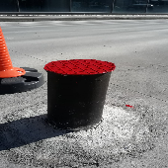
- -2. Kat B Blok tarafında bulunan atık su tahliye pompasının şamandırası değiştirilmiştir.
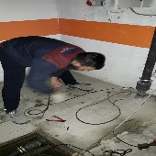
- 2. Kat A Blok İstanbul tarafında bulunan ana sifonik hattının düştüğü tespit edilmiş, dört adet tavandan bir adet yandan titremesini önlemek amacıyla yeni güçlendirme kelepçeleri takılmıştır.
- Çağdaş Teknik yetkilileri tarafından Hidrofor gruplarının periyodik bakımları yapılmış, su pompalarının 300 litre olan genleşme tankı 500 litre olarak değiştirilmiştir.
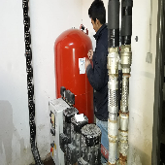

- Artezyen pompasının arızaya geçtiği tespit edilmiş, vinç yardımı ile pompa yerinden sökülerek arıza sebebinin tespiti için Çağdaş Teknik tarafından sökülmüş, pompanın arızasını gidermiş, montajını yapmıştır. Yetkili kişilere refakat edilmiştir.
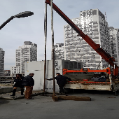
- Zemin kat Cafe alanlarına elektrik hattı çekme çalışması yapılmıştır.
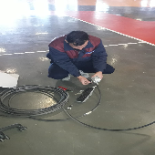
- Temizlik makinelerinin şarj edilebilmesi için A Blok 1. Ve 2. Kata elektrik hattı çekme çalışması yapılmıştır.

- 1. Kat ve 2. Kat A Blok tarafına temizlik makinalarının kullanımı için birer adet musluk takılmıştır.
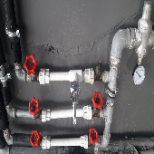
- Ortak alan ve dükkân önlerinde bulunan yangın dedektörleri kontrol edilmiş, arızaları giderilmiştir.
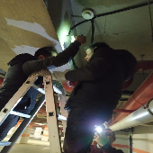
- E-5 tarafında bulunan çevre aydınlatma direğinde kablo yanığı tespit edilmiş, müdahale edilerek arıza giderilmiştir.
- Yeni faaliyete geçen bağımsız bölümlerin su sayaçları takılmış, BEDAŞ yetkilileri tarafından abonelikleri aktif edilerek kullanıma açılmıştır.
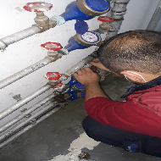
- Yangın dedektörlerinin kule tanımlama çalışması yapılmış, görevli kişilere refakat edilmiştir.
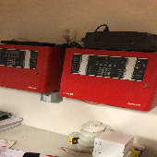
4.GÜVENLİK FAALİYETLERİ

- Güvenlik/Danışma hizmetleri ORKUN GÜVENLİK firması tarafından 24 saat esasına göre sağlanmaktadır.
- Bina içi ve çevresi 224 kameralı CCTV sistemi ile izlenmekte olup yaklaşık 29 günlük kayıt tutulmaktadır.
- Ayrıca Güvenlik Personellerine, Orkun Güvenlik firması tarafından;
- Hizmet esnasında davranış şekilleri,
- Görev yerlerindeki uyulması gereken kurallar,
- Telefon ile konuşma kuralları,
- Güvenliğin tanımı, giriş çıkış kontrolü, vardiya değişimi,
- Kılık, kıyafet, teçhizat,
- Fiziki güvenlik tedbirleri, ilk yardım
- Etkili iletişim,
Konularında belirli aralıklarla kurum içi eğitim hizmetleri verilmektedir.
- Tur sistemi ile devriye atılmakta, gerekli güvenlik raporları tutulmaktadır.
- Orkun güvenlik firması yetkilileri tarafından danışman personellerin periyodik olarak denetimleri yapılmaktadır.
- AVM içinde hızlı motor kullananlar, hız yapan araçlar, bisiklet kullananlar uyarılmakta ve ilgili dükkânların yetkililerine bilgi verilmektedir.
- Bağımsız bölüm tadilatları için projeye gelen kamyonet, forklift vb. araçlarına Güvenlik devriye personelleri eşlik ederek, koordinasyonlu olarak çalışmalar yürütülmektedir.
- Tadilat yapan dükkânlar kontrol edilmekte, tadilatçıların kişisel bilgileri alınmaktadır.
- Güvenlik amirleri AVM genelini rutin olarak kontrol etmektedir.
- Devriye danışman personelleri AVM genelinde uygunsuz park eden araç sahiplerini uyarmaktadır.
- AVM içerisinde bulunan tüm bağımsız bölümlerin elektrik faturaları aylık dağıtılmaktadır.
- AVM içerisindeki aktif esnaflara; AVM içerisinde uyulması gereken kurallar, uygulanacak cezalar ve tahsis alanlarını gösterir çizelge tebliği gerçekleştirilmiştir.
- AVM içerisinde ki aktif esnaflara; Tuzak kapanların aktifleştirilmesi ile ilgili anket çalışması yapılmıştır.
- İMAS’ın yapacak olduğu yeterlilik sınavı ile ilgili proje içerisinde aktif olan bağımsız bölümlere mail gönderilerek bilgi verilmiştir. Toplu mesaj metni hazırlanmış, malik ve kiracılar toplu mesaj gönderilerek bilgilendirilmiştir.
- Servis katı D-21 No’lu bağımsız bölümde yangın algılama merkezine olumsuz bir durum olduğu düşmüş, ilgili alana gidilmiştir. Dükkânın elektrik tesisatından kaynaklı kabloların alev aldığı görülmüş ve yangın tüpleri ile alevlere müdahale edilmiştir. Bağımsız bölüm sahibine haber verilmiş ve AVM ye çağırılarak durum kendisine anlatılmış tesisatının düzeltilmesi gerektiği söylenmiştir.
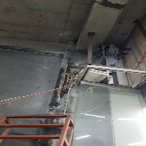
CİHAZ ADI | CİHAZ DURUMU |  | KONTROL | CİHAZIN FAALİYET DURUMU |  | AÇIKLAMA
 | VAR | YOK | CİHAZIN  KONTROL TARİHİ | ÇALIŞIYOR | ÇALIŞMIYOR | GEREKÇE
SES KAYIT SİSTEMİ  (SANTRAL) | X |  | Düzenli olarak her gün yapılmaktadır | X
BARİYER SİSTEMİ |  | X
OTOMATİK ARAÇ GEÇİŞ SİSTEMİ (OGS) |  | X
PLAKA TANIMA SİSTEMİ (PTS) |  | X
ÇEVRE GÜVENLİK KAMERALARI | X |  | Düzenli olarak her gün yapılmaktadır | X
YÖNETİM OFİSİ KAMERALARI | X |  | Düzenli olarak her gün yapılmaktadır | X
TURNİKELİ YAYA GEÇİŞ SİSTEMİ |  | X
SİTE YAYA GİRİŞ KAPILARI/KARTLI GEÇİŞ  SİSTEMİ | X |  | Gece 9 dan sonra Kontrollü geçiş sağlanmakta, Sistem kontrol edilmektedir.
DÂHİLİ HAT SİSTEMİ  (İNTERKOM) | X |  | Düzenli olarak her gün yapılmaktadır | X

- Ortak alanlarda ve bağımsız bölüm önlerinde yönetim planına aykırı bir şekilde pasta-cila, göçük düzeltme gibi işlemler yapan kişilere sözlü ihtarlar yapılmakta ve tutanaklar tutulmaktadır.
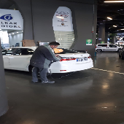

- AVM içerisine giriş yapan esnaf ve müşterilere mobolarda görevli danışman personeller tarafından ateş ölçümü yapılmaktadır.

5.TEMİZLİK FAALİYETLERİ
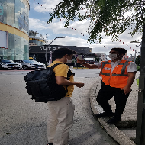

- Dezenfekte kimyasalları ile tüm katlar, asansör içleri, yürüyen merdivenler ve WC’ler rutin olarak dezenfekte edilmektedir.
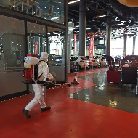
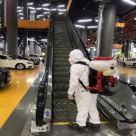

- Asansör kabinlerinde bulunan dezenfektanlar günlük olarak kontrol edilmekte, boş olan dezenfektanlar doldurulmaktadır.
PERSONEL SAYISI |  | GÖREV YERİ |  | ÇALIŞMA SAATLERİ | CAMCI/MAKİNACI/MEYDANCI/TEMZ. PERS.
BÜTÇELENEN | ÇALIŞAN SAY. | ORTAK MAHALLER |  | 08:00-17:00 | CAMCI
10 | 10 |  |  | 08:00-17:00 | MAKİNACI
 |  |  |  | 08:00-17:00 | MEYDANCI
 |  |  |  | 08:00-17:00 | TEMİZLİK PER.
Alan | Cins |  | İşlem |  | Her Gün | Her Hafta | Aylık
Dış Alan Sert Zemin | Taş |  | Süpürme
Dış Alan Ekili Alan | Bitki |  | Çöp Toplama
Dış Alan Çöp Kovaları | Metal |  | Boşaltılması
Dış Alan Çöp Kovaları | Metal |  | Yıkama
Dış Alan Çöp Konteyner | Metal |  | Yıkama
Dış Alan Aydınlatmaları | Lambalar |  | Nemli Silme
Dış Alan Yürüme Yolları | Taş |  | Yıkama
Teknik Hacimler |  |  | Nemli Silme Zemin
Dış Alan Yol Kenarları | Izgaralar |  | Yıkama
Dış Alan Yol Kenarları | Kameralar |  | Nemli Silme
Yangın Merdivenleri | Brüt Beton |  | Islak Paspaslama
Çöp Toplama
Asansörler | Kabin Temizliği |  | Nemli Silme, Zemin Temiz.
Ortak Alan Cam Yüzeyler | Cam |  | Nemli Silme

- Ortak alanlarda bulunan çöp konteynerleri ve güvenlik mobaları günlük olarak dezenfekte edilmektedir.
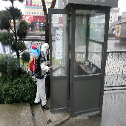

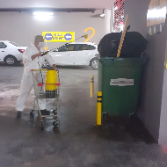
- Dezenfekte kimyasalları ile tüm bağımsız bölümler tek tek gezilerek dezenfekte edilmektedir.
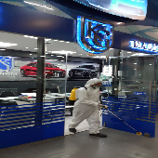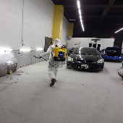
- AVM girişlerinde bulunan mazgalların temizliği yapılmıştır.
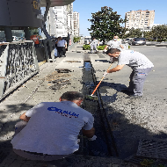
- Yürüyen merdivenler, asansör kabinleri ve dış yüzeyleri temizliği yapılmaktadır.
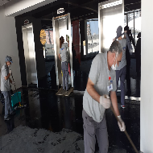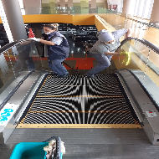
- Katlarda bulunan tüm WC’lerin, mescit ve abdesthanelerin temizliği yapılmaktadır.
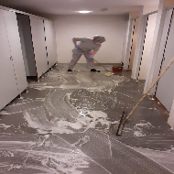
- Ortak alan cam korkulukların temizliği yapılmaktadır.
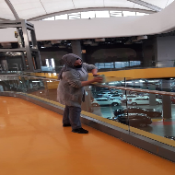
- AVM girişleri cam kapıların temizliği yapılmaktadır.
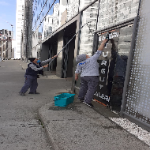
- Yangın tahliye koridorlarının ve yangın dolaplarının temizliği yapılmaktadır.
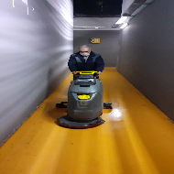
- AVM genelinde mıntıka temizliği yapılmaktadır.
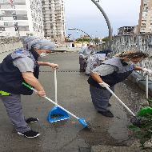
- -2 ve -3 Otopark katları temizliği yapılmaktadır.
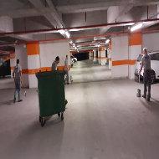
- Yıkama makinelerinin giremediği alanlar paspas ile temizlenmektedir.
- AVM giriş ve çıkış kapılarının üst camlarında oluşan örümcek ağlarının temizliği yapılmaktadır.
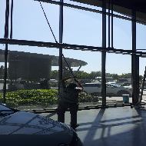
- Yangın merdivenleri temizliği ve yıkaması yapılmaktadır.
- Giriş ve Çıkışlarda bulunan sarmal kapıların, Fastfood katında bulunan ortak alan cam kapıların temizliği yapılmıştır.
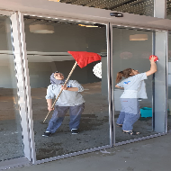
- Havalandırma boşluklarında ve Jeneratörlerin arkalarında oluşan çöplerin temizliği yapılmıştır.
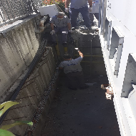
- Katlarda bulunan yön tabelalarının temizliği yapılmaktadır.
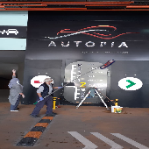
- Rampa başlarında ve ortak alanlarda bulunan delinatörlerin temizliği yapılmaktadır
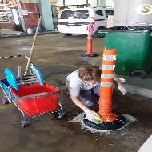
- İniş ve Çıkış rampaları temizliği yapılmaktadır.
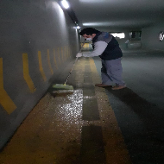

- 3. Kat yolların ve gri alanların yıkaması yapılmaktadır.
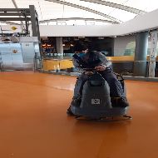
- 2. Kat yolların ve gri alanların yıkaması yapılmıştır.
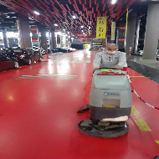
- 1. Kat yolların ve gri alanların yıkaması yapılmıştır.
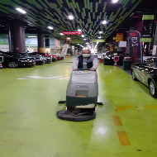
- AVM girişleri, Zemin kat yolların ve gri alanların yıkaması yapılmıştır.
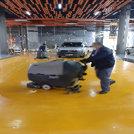
- Servis katı yolların ve gri alanların yıkaması yapılmıştır.
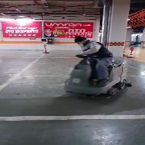

6.BAHÇE VE PEYZAJ HİZMETLERİ
HİZMET SATIN ALARAK |  |  | PERSONEL ÇALIŞTIRARAK |  |  | PERSONEL SAYISI
 |  |  | X |  |  | BÜTÇELENEN | ÇALIŞAN
 |  |  |  |  |  | 1 | 1
YEŞİL ALAN M² |  | AĞAÇ SAYISI |  |  |  | MEVSİMLİK ÇİÇEK SAYISI
2.400 Metrekare |  | VAR OLAN |  | YENİ DİKİLEN |  | VAR OLAN | YENİ DİKİLEN
 |  | 1.257 Adet  Zemin Kat | 80 Adet  Fast-food | - | - | - | -
TOPLAM
ÇİM BİÇME  MAKİNE SAYISI | GARANTİ  SÜRESİ | AYLIK YAKIT  TÜKETİMİ |  |  | ÇİM BİÇME MAKİNESİ BAKIMI
1 | YOK | LİTRE | BİRİM FİYAT | TUTAR | YAPILDI | YAPILMADI | GEREKÇE
 |  | 10 | 6,49 TL | 64,90 TL | X
SULAMA TEMİNİ |  |  | SULAMA TÜRÜ |  | OTOMATİK SULAMA TÜRÜ
ŞEBEKE | TANKER | SONDAJ | ELLE | OTOMATİK | DAMLA  SULAMA | OTOM. -YR. OTOM. FISKIYE
 | X |  | X | X |  | X
AYLIK SU TÜKETİMİ |  |  | SULAMA KONTROLÜ
KULLANILAN  SU MİKTARI | BİRİM FİYAT | TUTAR | YAPILIYOR | YAPILMIYOR | GEREKÇESİ
120 | 11,80 TL | 1.416 TL | X
HİZMET KONUSU |  |  | YAPILDI | YAPILMAKTA | YAPILMADI | GEREKÇE
DİKİLİ AĞAÇLARIN BUDANMASI |  |  | X
YEŞİL ALANLARIN YABANİ OTLARDAN TEMİZLENMESİ |  |  | X
AĞAÇ DİPLERİNİN ÇAPALANMA İŞLEMİNİN YAPILMASI |  |  | X
ÇALI GRUPLARININ ÇAPALANMA İŞLEMİ YAPILMASI |  |  | X
SULAMA İŞLEMİ YAPILMASI |  |  | X
İLAÇLAMA İŞLEMİ YAPILMASI |  |  | X
ÇİM BİÇME İŞLEMİ YAPILMASI |  |  | X

- Çevre aydınlatma direklerine engel olan ağaç dalları, Güvenlik mobalarını sallayan ağaç dalları budanarak temizliği yapılmaktadır.
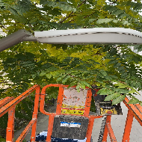

- Çimlerin üzerinde biriken kurumuş bitki yaprakları tırmıkla toplanarak temizliği yapılmaktadır.
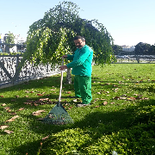

- Çim biçme makinesinin ulaşamadığı yerler kenar kesme makinesi ile biçilmektedir.
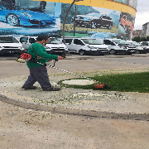
- Zemin katta bulunan Çimlerin ve saksı bitkilerin, Fastfood katında bulunan saksı bitkilerin sulaması ve bakımları yapılmaktadır.
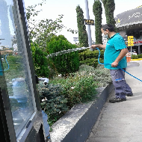
- Çimler biçilmekte ve temizliği yapılmaktadır.
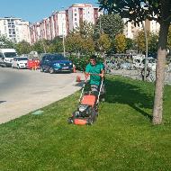
- Çimlerin, peyzaj bitkilerin ve fastfood katında bulunan saksı bitkilerin ilaçlaması yapılmaktadır.
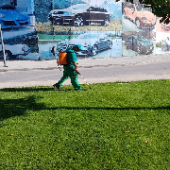
- Ağaçların ve bitkilerin budamaları yapılmaktadır.
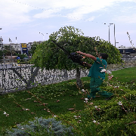
- Çimlerin otomatik sulama timerları kontrol edilmiş, arızalar tespit edilip giderilmiştir.
